**Разработка конспекта урока по биологии с элементами формирования естественнонаучной грамотности**

**Предмет:** Биология

**Класс:** 6

**Тема: Виды корней и типы корневых систем. Видоизменение корней.**

**Цель: познакомиться со строением корнем и его функциями.**

**Задачи:**

**Образовательные:**

1. Продолжить знакомить учащихся с органами растений.
2. Познакомить школьников с функциями корня, сформировать у школьников представления о многофункциональности этого органа.
3. Показать, что корни различны по происхождению, а корневые системы разнообразны по форме.

**Развивающие:**

1. Развить у учащихся навыки распознавать на учебных объектах типы корневых систем.

**Воспитательные:**

1. Показать значимость корневой системы для растения.
2. Воспитывать дисциплинированность, ответственность, любовь к природе.

**Личностные**

**Регулятивные:**

1. Сформировать познавательные интересы и мотивы, направленные на изучение живой природы

**Познавательные:**

1. Сформировать интеллектуальные умения (анализировать, сравнивать, делать выводы)

**Метапредметные:**

1. Овладение навыками смыслового чтения, умение анализировать, давать определения понятиям, классифицировать, наблюдать, делать выводы и заключения.
2. Формировать у детей умение пользоваться  знаниями, полученными  на других уроках,  связывать в единое целое предметы естественного и гуманитарного цикла.

**Тип урока:**  Комбинированный.

**Формы работы учащихся:** работа в парах, фронтальная, индивидуальная.

* 1. **Организационный этап (2 минуты)**

Приветствие учащихся, настрои на урок.

* 1. **Фронтальный опрос (5 минут)**

1) Какие особенности лежат в основе деления растений на классы Двудольные и Однодольные? (по количеству семядолей в зародыше семени)

2) Каково строение семени фасоли? (кожура + зародыш = корешок, стебелек и почечка, 2 семядоли)

3) Где в семени фасоли находится запас питательных веществ?

4) Что такое эндосперм? (особая запасающая ткань; обеспечивает питательными веществами);

5) Какое строение имеет зерновка пшеницы? (околоплодник срастается с кожурой, зародыш - корешок, стебелек, 1 семядоля, почечка)

* 1. **Изучение нового материала (20 минут)**

Тема нашего урока засекречена в ребусе, давайте попробуем разгадать

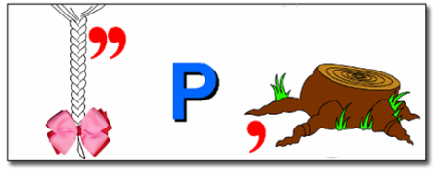

(КОРЕНЬ)

Давайте сформируем тему урока (ответы детей).

Сегодня мы свами изучим строение корня, его функции. Узнаем о типах корней и видоизменение корня.

Записываем тему урока: Виды корней и типы корневых систем. Видоизменение корней.  
 Что же такое корень?

Корень – это осевой вегетативный орган растений, который развивается из зародышевого корешка. (Запись в тетрадь)

Строение корня

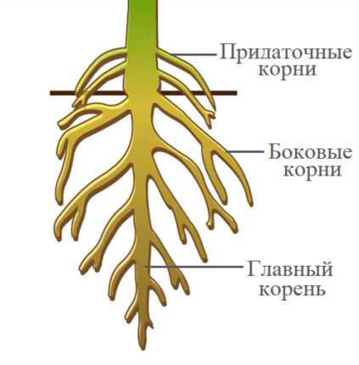

(зарисовывают в тетрадь и подписывают основные части)

Совокупность всех корней растения образует *корневую систему.*

Корневая система – это совокупность всех корней растений.

В состав корневых систем входят главный, боковые и придаточные корни.

Они идут вглубь и вширь.

Например, корни яблони разрастаются в стороны на 10-12 метров, а у верблюжьей колючки - на 20 м в глубину.

У растений выделяют:

1. Стержневую корневую систему - хорошо развит главный корень, характерен для двудольных растений (фасоль, морковь, одуванчик, береза).
2. Мочковатую корневую систему - образована придаточными и боковыми корнями. Главный корень - плохо развит или отсутствует (отмирает рано).  
   Такая система у Однодольных растений (рожь, пшеница, ячмень, тюльпан, чеснок).

Чтобы научиться различать типы корневых систем, выполним лабораторную работу. (Выдается детям на рабочие столы по 5 гербарных образцов)

**Лабораторная работа**

**«Стержневая и мочковатая корневые системы».**

**Цель:**Научиться определять корневые системы на гербарных образцх.

**Оборудование:** гербарий растений.

**Ход работы:**

|  |  |  |
| --- | --- | --- |
| **Название растения** | **Тип корневой системы** | **Особенности строения** |
|  |  |  |
|  |  |  |
|  |  |  |
|  |  |  |
|  |  |  |

Мы научились определять корневые системы, но какая же функция корня.

Давайте узнаем об одной из главных функциях корня, прочитав сказку Л.Жарикова «Дуб и ветер».

«Стоял дуб на высокой горе и никому не поклонялся. И вот однажды прилетел к нему ветер и спрашивает:

- Боишься меня?

- Нет!

- Ну, тогда держись!

И стал ветер дуть изо всех сил. Налетел с одной стороны, с другой стороны, старался нагнуть к земле.

А дуб стоит и смеется каждым своим листком… так и устоял.

Злится ветер.

- Послушай, дуб, почему я не могу совладать с тобой? Объясни, в чем твоя сила?

- Могу сказать, - отвечает дуб.

- Моя сила в том, что я в землю родную врос, корнями за землю - матушку держусь.

А родная земля раны залечивает, каждому из нас силу дает!»

**Вопрос:**о какой функции корня идет речь?

Ответ детей: Закрепляет растение в почве и удерживает его

Одну функцию мы с вами назвали давайте составим схему и попробуем найти используя учебник оставшиеся функции корня.

Функции корня

* 1. **Закрепление материала**

**Задание 1:** Какие дополнительные условия необходимы для правильного развития корней? (Укажите не менее двух условий).

Александр, будучи членом биологического кружка, поставил опыт с растением традескация. Для этого он взял два срезанных побега растения и поместил их в стеклянные прозрачные банки с водой. При этом в одну из банок он налил немного растительного масла. Примерно через неделю в банке без масла на той части побега, которая находилась в воде, стали образовываться придаточные корни.

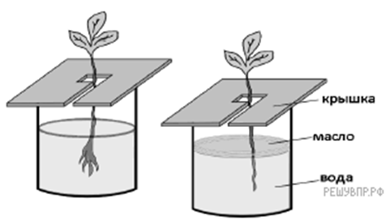

Ответ:

1)  наличие воды;

2)  наличие растворённого в воде воздуха/кислорода;

3)  наличие питательных веществ, образующихся в листе на свету;

4)  наличие минеральных солей.

Источник: <https://bio6-vpr.sdamgia.ru/problem?id=925>

**Задание 2:** Оказалось, что ёлку можно вырастить и другим способом: из «веточки», то есть с помощью черенкования. Однако для этой цели подходят не всякие веточки. Родители с детьми решили провести эксперимент. В начале мая родители с детьми пошли в лес, чтобы выбрать «веточки» ёлки для укоренения. Саша нашёл высокую красивую взрослую ёлку и попросил родителей сорвать с неё веточку. Лена нашла маленькую молодую ёлочку и сорвала веточку с неё. Дома веточки обработали специальным веществом, ускоряющим корнеобразование, а затем посадили в одинаковые горшочки с почвой и поместили их в одинаковые условия. Саша и Лена тщательно ухаживали за своими веточками, поливали по мере необходимости и спрыскивали их водой. Через месяц участники эксперимента увидели результат (см. рисунки).

 

Источник: <http://skiv.instrao.ru/bank-zadaniy/>

**Задание 3:** Выберите из предложенного списка и вставьте в текст пропущенные слова, используя для этого их цифровые обозначения. Впишите номера выбранных слов на места пропусков в тексте.

**КОРЕНЬ**

Корни укрепляют растение в почве и прочно удерживают его в течение всей жизни. Через корни растение получает из почвы воду и _______(А). Корневую систему с хорошо развитым главным корнем называют _______(Б). Кончик любого корня покрыт, как напёрстком, _______(В).

Список слов (словосочетание):

1)  органические вещества

2)  минеральные вещества

3)  корневой чехлик

4)  верхушечная почка

5)  стержневая

6)  мочковатая

Источник: <https://bio6-vpr.sdamgia.ru/problem?id=3664>

* 1. **Рефлексия**

Продолжите фразу:

1. На уроке я узнал…
2. Меня удивило…
3. Мне было интересно…
4. На уроке мне не понравилось…
5. Я хотел бы узнать…
   1. **Домашнее задание**

Прочитать параграф, выучить определения и строение корней.

Ответить письменно на вопросы:

* + 1. Зарисуйте видоизменение корней и приведите пример растений
    2. Что называют корнеплодами и у каких растений они образуются?
    3. Какие видоизмененные корни называют опорными?

**Литература:**

1. Институт стратегии развития образования, банк заданий (Электронный ресурс): <http://skiv.instrao.ru/bank-zadaniy/>

2. Федеральная служба по надзору в сфере образования и науки (Электронный ресурс): <https://fipi.ru/>

3. Образовательный портал для подготовки в ВПР (Электронный ресурс): <https://bio6-vpr.sdamgia.ru/problem?id=3664>